ИНФОРМАЦИОННЫЕ СИСТЕМЫ И ЗДОРОВЬЕ

МЫ И ТЕЛЕВИЗОР

В настоящее время многие дети мало двигаются. Причиной этому, как правило, бывает чрезмерно длительное, возможно, нерациональное выполнение домашних заданий. При этом притягательная сила телевизора и компьютера приковывает ежедневно многих школьников к экрану, забирая свободное время, предназначенное для прогулок и игр на свежем воздухе.
Исследования ученых показали, что средняя продолжительность просмотра телепередач школьниками в обычные дни составляет 2-2,5 часа, а в субботние и воскресные - 4-5 часов, то есть школьники приучаются к пассивной созерцательности. Часы, проведенные у экрана, повышают нагрузку на нервную систему, органы зрения.
Просмотр телепередач для детей младшего школьного возраста не должен превышать одного часа, среднего и старшего — 1,5 -2 часов подряд в дни меньшей учебной нагрузки.
Смотреть телепередачи в вечернее время следует, пользуясь источниками света. Лучше, чтобы источник света (торшер или настольная лампа) не отражался на экране и не находился в поле зрения. При просмотре в темной комнате происходит постоянная переадаптация, и глаза быстро устают. Экран телевизора должен быть на уровне глаз сидящего или чуть ниже. Расстояние до экрана, в зависимости от величины его, должно быть от 2 до 5 метров.
Длительная телевизионная "нагрузка" на органы чувств часто приводит к повышенной возбудимости, что отрицательно влияет на процессы мышления. На следующий день после просмотра длительных вечерних телепередач учащиеся рассеяны, невнимательны, хуже выполняют школьные обязанности и домашние задания.
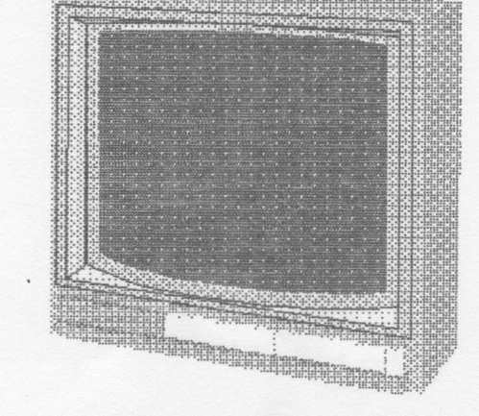

МЫ И КОМПЬЮТЕР

Каждый день все больше людей просиживают за экранами компьютеров по много часов - дома, в школе, на работе, и поэтому возникает вопрос о неизбежном влиянии электромагнитных излучений, исходящих от электронных компонентов компьютера. Конечно, компьютер - чудо 20 века. Ценность и незаменимость его оспаривать неразумно, но знать негативные стороны, влияющие на здоровье при работе с ним, просто необходимо.
К основным факторам неблагоприятного воздействия работы на компьютере можно отнести следующие:
- электромагнитное поле сложного спектрального состава в широком диапазоне частот (от 10 Гц до 1000 МГц);
- электростатический заряд на электронно-лучевой трубке монитора;
- ультрафиолетовое, инфракрасное и рентгеновское излучение;
- эргономические параметры экрана (мерцание, блики, контрастность);
- материалы, из которых изготовлен компьютер, могут выделять различные химические соединения.
На биологическую реакцию человека влияют такие параметры электромагнитных полей ЭВМ, как интенсивность и частота излучения, продолжительность облучения и модуляция сигнала, частотный спектр и периодичность действия. Кроме того, следует отметить и такие дополнительные факторы, характерные для пользователей компьютеров, как изменение аэроионного состава воздуха, увеличение нагрузки на зрение, стрессовые факторы, синдром длительной статической нагрузки. По результатам исследований, проведенных Центром элетромагнитной безопасности, в России лишь 15% компьютеров полностью соответствуют международным нормам, 31% - частично, а 54% абсолютно не соответствуют международным стандартам и требуют защиты как пользователя, так и окружающих людей. Долгая работа за компьютером отражается на состоянии главнейших систем - центральной нервной, сердечно-сосудистой и иммунной.
Необходимо учитывать, что наибольшее излучение компьютера не со стороны монитора, а со стороны задней стенки. Электронно-лучевая трубка - не единственный источник электромагнитных полей. Генерировать поля могут преобразователь напряжения питания, схемы управления и информирования информации на дискретных жидкокристаллических экранах и другие элементы аппаратуры. Поэтому и портативные компьютеры не безопасны. При этом они располагаются гораздо ближе к жизненно важным органам пользователя.
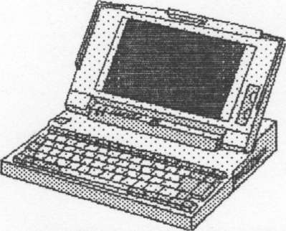

СОТОВЫЙ ТЕЛЕФОН И ЗДОРОВЬЕ

Количество сотовых телефонов с каждым днем растет. Они из средств роскоши перешли в категорию обычных товаров. У многих обладателей сотовых телефонов возникает вопрос, не угрожают ли "мобильники" здоровью человека? Результаты исследований, проведенные Центром электромагнитной безопасности, показали, что у некоторых моделей сотовых телефонов на расстоянии 5 см от антенны уровень плотности потока в несколько тысяч раз превышает допустимую норму Госсанэпиднадзора.
"Мобильник" вместе с излучающей антенной, создающей довольно большой поток электромагнитных волн в момент разговора, располагается в непосредственной близости от головы. Поток волн с частотой от 400 до 1200 МГц облучает головной мозг, причем уровень плотности энергии довольно велик - несколько сот микроватт на квадратный сантиметр. Самое сильное облучение человек получает от мобильного телефона, действующего на частоте 812 МГц. А это наиболее распространенный цифровой стандарт. Когда человек разговаривает по мобильному телефону, его мозг подвергается локальному перегреву. В тканях головного мозга есть отдельные микроскопические участки, способные поглотить довольно большую дозу электромагнитного излучения, под действием которого происходит тепловой перегрев.
С целью уменьшения уровня плотности потока мощности электромагнитных излучений, получаемых от сотовых телефонов важно помнить:
1. Абонентам, использующим сотовые телефоны, необходимо сократить до минимума количество звонков и продолжительность разговора.
2. Детям необходимо соблюдать осторожность и не пользоваться сотовым телефоном без крайней необходимости.
3. Не рекомендуется пользоваться сотовым телефоном за рулем, на автозаправочных станциях, на боргу авиалайнеров.
4. Сотовые телефоны должны иметь сертификат, указывающий на специфическую норму поглощения микроволнового излучения, которая не должна превышать предельную/ норму - 2 мВт.

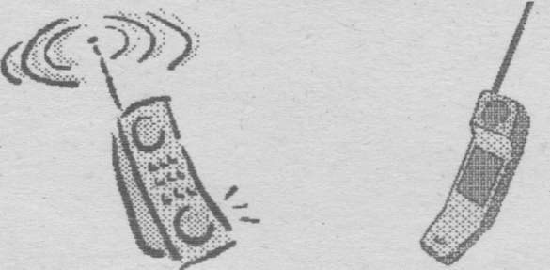

УСЛОВИЯ УСПЕШНОГО ТРУДА ЗА КОМПЬЮТЕРОМ

При покупке компьютера необходимо требовать у продавца удостоверение о государственной гигиенической регистрации и сертификат соответствия, выдаваемый Госстандартом.
1. Покупая компьютер, по возможности следует приобрести жидкокристаллический монитор, поскольку его излучение значительно меньше, чем у распространенных мониторов с электронно-лучевой трубкой.
2. Устанавливать компьютер следует так, чтобы монитор в комнате стоял у стены или поставить его лучше в угол, чтобы излучение поглощалось стенами. Это обусловлено тем, что излучение от монитора имеет почти круговую направленность.
3. Компьютер должен быть заземлен. Это позволяет уменьшить уровень электромагнитного излучения в 1,5 - 2раза. Если приобрели защитный экран, то его тоже следует заземлить; для этого специально предусмотрен провод, на конце которого находится металлическая прищепка (не цеплять ее к системному блоку). Защитный экран должен иметь документы Минздрава о своей эффективности.
4. Максимальное время, проводимое за компьютером в смену, не должно превышать 4 часа. При этом 2 часа интенсивной работы ^должны сопровождаться перерывами от 30. минут до 1 часа. Более продолжительная работа за дисплеем приводит, кроме воздействия электромагнитных полей, к утомлению зрения, центральной нервной системы, гиподинамии.
5. Обязательно наличие компьютерного стола и специального стула. Самые простые правила работы перед монитором:
- нужно сидеть от него не ближе 50 см или на расстоянии вытянутой руки, так как любые излучения резко ослабевают с удалением от их источника;
- если есть отклонения от нормального зрения, достаточно приобрести нужные очки, чтобы не приближаться к экрану;
- удобное рабочее кресло, в котором можно откинуться на спинку, в значительной мере помогает решить практические вопросы безопасности перед монитором.
7. Для того чтобы избежать истощения зрительной системы, следует отходить от компьютера не реже чем каждые полчаса, причем, по возможности, как можно дальше от рабочего места. Работа за компьютером формирует своего рода синдром "застывшего взгляда". Его нужно преодолеть сознательно и просто - чаще моргать, тем самым снимается напряжение с мышц глазного яблока.
8. Не оставляйте компьютер включенным на длительное время, если его не используете. Это уменьшает его износ и полезней для здоровья

